VR+制造，这些先行企业尝到了甜头
来源：中国电子报、电子信息产业网 作者：李佳师
江西鑫铂瑞科技有限公司利用VR技术实现工艺设备及工艺过程仿真建模，生产效率提升20%以上。联宝（合肥）电子科技有限公司将影创科技MR智能眼镜用于质检，大大减少了企业因设备故障停工带来的损失……
今年以来，普通百姓对于AR/VR的感知，更多来自于“元宇宙”概念的火爆。事实上，很多制造业企业已经先行一步，从AR/VR应用中尝到甜头。
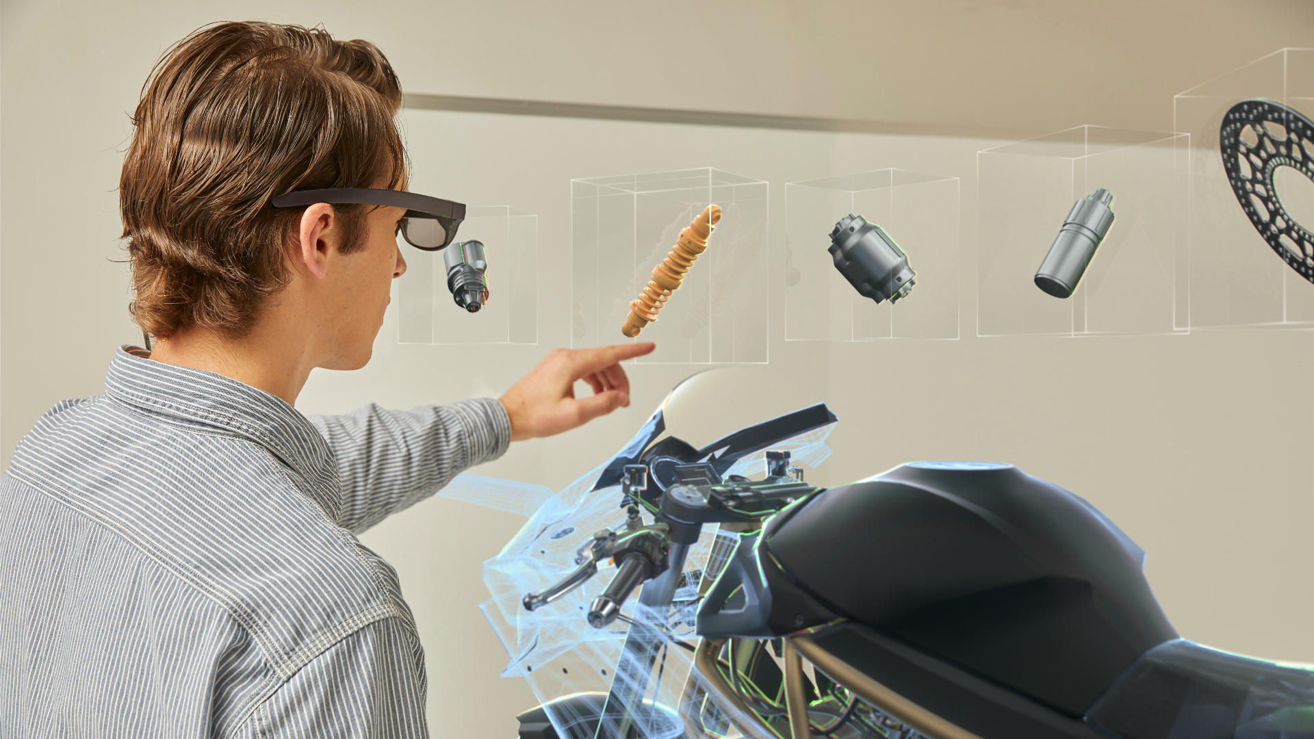
“这些年，很多企业的信息化投入都落在管理层面，包括开发设计、软件平台、管理信息系统、BI、CRM、SCM等领域，但往往忽略了制造生产一线。”ALVA Systems CEO杨卫国对《中国电子报》记者表示。
而VR/AR正是赋能一线员工非常重要的一个工具，它能够将正确的信息在正确的时间用正确的方式传递给正确的人，通过数字模型辅助员工加深对于物理世界的理解。落实到具体场景中，AR工具可以帮助现场决策、辅助工艺操作、指导维修、提升培训效率等。AR能够赋能的场景非常多，可以进一步释放企业的生产力。
上海影创科技有限公司联合创始人胡金鑫在接受《中国电子报》记者采访时表示，目前AR/VR技术在制造领域的应用大致可以分为技能培训与设备巡检两大方向。其中VR部分在技能培训方面的应用方式为全沉浸式，能够为受训者提供全方面的虚拟培训环境，而且不受身处位置的影响，可以有效解决未经培训直接上手制造设备带来的操作风险及隐患。AR则可以在不影响使用者正常视线的情况下，将虚拟的操作信息实时叠加显示在实际设备上，这样既能进行实时的操作指导，也可以在设备巡检时进行高精度定位和实时的数据标注。
“早期AR/VR在制造业中比较典型的应用主要是远程协助，在疫情期间因为差旅的限制，使用非常多，确实为企业提高了效率，降低了成本。” 北京亮亮视野科技有限公司产品合伙人娄身强对《中国电子报》记者说。随着5G的普及以及数字化转型的不断深入，制造业基于AR技术的其他应用正不断丰富，比如标准作业、AR IoT、AR营销等，让制造业现场人员跟后台数据大脑真正实现无缝对接。
赛迪智库电子信息研究所消费电子产业研究室主任赵燕对记者表示，5G+AR应用加速工业制造提质增效。比如东莞移动数据中心建设了5G AR智慧机房，利用5G大带宽和低延迟特点，通过AR眼镜对设备数据进行实时展示，实现了自动巡检、数据自动化管理、预警式故障处理、远程专家诊断和远程智控功能，提高了运维人员的工作效率及准确性。海尔联合中国移动、华为建设的智能+5G互联工厂，实现5G网络下的AR异地远程作业指导，能提升生产效率、降低制造成本、优化产能指标。现在这样的案例越来越多。
“AR/VR已经深入制造业的各个环节，包括设计、建设、生产、运营和运维等，逐步开始应用。”北京易智时代数字科技有限公司总经理李建华表示，VR在设计阶段可以实现无纸化，让设计方案实现“所见即所得”。在虚拟设计、装配、仿真以及虚拟样机方面应用，VR能减少设计错误率，从而使设计更为合理、装配效率提升、测试成本降低、发现潜在问题等；在生产运营阶段，VR/AR作为数字孪生的数据底座，可以帮助客户对设备进行全生命周期的健康管理，帮助客户实现“降本增效”；在人才培训环节，可以帮助客户解决现实培训中“三高四难”（高成本、高风险、高污染、难看见、难再现、难操作、难介入）的问题；在制造业实际生产过程中，出错率降低了85%，装配速度提高了40%。
规模应用仍面临诸多挑战
AR/VR在制造业有巨大的应用空间，但就目前的应用程度，按照胡金鑫的说法，仍处于0到1的起步阶段。
一方面，AR/VR相关硬件有待进一步优化，距离安全、高效、舒适的目标仍有一定差距。“相对于软件，VR/AR相关可穿戴硬件产品的成熟度还暂时无法达到大面积应用的程度。工业领域对于硬件稳定性、准确性和续航能力等要求较高，这需要基于光学、电池甚至材料等多学科领域技术的进一步突破发展，目前AR应用更多依托于手机、平板等既有移动设备。” 杨卫国说。
另一方面，将AR/VR应用到工业制造业领域，面临诸多场景、模型、设备结合的技术问题。通过VR/AR设备实时采集、整合、处理、分析不同制造业场景数据，需要针对不同的制造特点开发专门的AR/VR技术，而且需要既懂VR/AR，又懂制造业的复合型人才。
“将AR/VR应用到制造业，加速实现从0到1再到100的突破，VR产业界正在路上，也期待更多的产业链携手。”李建华表示，“随着内容不断丰富，以及5G网络投入商用，未来AR/VR技术将更精细地覆盖到制造业的不同垂直属性中，同时也会与人工智能技术和物联网技术更紧密结合，实现设计与制造自动化连接，缩短生产周期，降低生产人力成本。”
专家观点
上海影创科技有限公司联合创始人胡金鑫：
数字孪生结合AR生动展示海量数据
数字孪生是VR/AR技术在制造业应用中的趋势，能够帮助使用者更好地认识工业制造环境下的一切数据。当前工业领域的相关数据量每天都在以指数级增长，包括但不限于制造设备、零部件、生产资料、传感器、工厂管理等大量数据。通过AR设备结合数字孪生、大数据、人工智能等技术，可以将计算机硬盘里的海量数据更加生动地展示在使用者眼前。一线工作人员和生产管理者都可以通过AR设备直观看到冷冰冰的机械背后的内容。
北京亮亮视野科技有限公司产品合伙人娄身强：
AR/VR产品还需进一步迭代
VR/AR产品的佩戴体验和人机交互的友好度依然是影响普及的最大挑战。
现在的AR头显，单目形态有的已经做到30多克，可以让现场人员长时间佩戴不疲劳，而双目形态同时又有高透过率的AR头显还有较大的提升空间，轻量化仍需AR上下游共同努力。
人机交互的友好度是业界需要努力提升的另外一个重点，目前使用较多的有语音、手势等交互方式，但依然不够便捷以及智能化，需要基于第一视角的AI来协助感知现场，提升感知与决策的智能化。
北京易智时代数字科技有限公司总经理李建华：
AR/VR制造业应用面临三大挑战
AR/VR是开启第四次工业革命的钥匙之一。制造业的各个环节包括设计、建设、生产、运营、营销，AR/VR对这些环节都能够带来巨大提升。
目前AR/VR制造业应用存在的主要挑战在以下几个方面：一是设备仍需加速迭代，现阶段头戴设备还相对笨重，很难达到理想的体验效果，需要进一步轻量化。二是VR/AR设备需要针对制造业特殊环境要求进行“三防”设计。三是复合型人才欠缺。目前制造业领域缺少既懂制造业垂直领域专业技术，又懂虚拟现实技术的复合型人才。

